ОТДЕЛ ОБРАЗОВАНИЯ АДМИНИСТРАЦИИ МУНИЦИПАЛЬНОГО ОБРАЗОВАНИЯ «ГОРОД КЕДРОВЫЙ»
(Отдел образования администрации города Кедрового)

ПРИКАЗ

6 мая 2024г. № 37од

О проведении всероссийского тренировочного мероприятия в пункте проведения экзаменов МО «Город Кедровый» в 2024 году

В целях обеспечения технической готовности пунктов проведения экзаменов (далее — ППЭ) к проведению государственной итоговой аттестации по образовательным программам среднего общего образования (далее — ГИА—11) в 2024 году, на основании письма Федеральной службы по надзору в сфере образования и науки 29.12.202г. №10-874 «О проведении всероссийских тренировочных мероприятий», письма Рособрнадзора от 29.12.2023 № 10-874 «О проведении всероссийских тренировочных мероприятий», с целью подготовки к проведению единого государственного экзамена (далее – ЕГЭ) в 2024 году 15.05.2024, распоряжения Департамента образования Томской области от 03.05.2024г. №444 «О проведении всероссийского тренировочного мероприятия 15 мая 2024 года»:

ПРИКАЗЫВАЮ:

- Провести тренировочные мероприятия с применением технологии передачи ЭМ по сети «Интернет», печати и сканирования полного комплекта черно-белых экзаменационных материалов в аудиториях пункта проведения экзаменов (далее-тренировочные мероприятия) с участием обучающихся в сроки:
- 15.05.2024 по учебным предметам «Информатика», «Английский язык» (устная часть), согласно приложению 3.
2. Утвердить пункт проведения тренировочных мероприятий МКОУ СОШ №1 г. Кедрового на базе МКОУ Пудинская СОШ - аудитории, задействованные при проведении ЕГЭ в основной этап.
3. И.о. директора Лазаревой Н.В. и директору Макринскому А. Н. обеспечить:
- участие задействованных лиц при проведении тренировочного мероприятия в 2024 году (руководителей ППЭ, технических специалистов, членов ГЭК, организаторов в и вне аудитории), согласно приложению 2;
- подвоз участников тренировочного мероприятия к пункту проведения экзамена, согласно приложению 1.

И.о.руководителя отдела образования Н.П.Дубчак

С приказом ознакомлены:
Лазарева Н.В. ______________
Макринский А.Н. ______________

Приложение 1

Список участников, задействованных во всероссийском тренировочном мероприятии 15.05.2024

Информация об участниках тренировочного мероприятия
по английскому языку (устная часть) 15.05.2024

Таблица 3

№ | Дата проведения | Наименование предмета | Образовательная организация | ФИО участника (полностью) | Класс
 | 15.05.2024 | Английский язык (устная часть) | МКОУ СОШ №1 г. Кедрового | Колобова София Сергеевна | 11
 | 15.05.2024 | Английский язык (устная часть) | МКОУ СОШ №1 г. Кедрового | Лешкова Юлия Игоревна | 10

Информация об участниках тренировочного мероприятия
по информатике (КЕГЭ) 15.05.2024
Таблица 3
№ | Дата проведения | Наименование предмета | Образовательная организация | ФИО участника (полностью) | Класс
 | 15.05.2024 | Информатика (КЕГЭ) | МКОУ СОШ №1 г. Кедрового | Шатыло Роман Сергеевич | 11
 | 15.05.2024 | Информатика (КЕГЭ) | МКОУ СОШ №1 г. Кедрового | Малков Артём Дмитриевич | 11

Приложение 2

Список организаторов, задействованных во всероссийском тренировочном мероприятии 15.05.2024

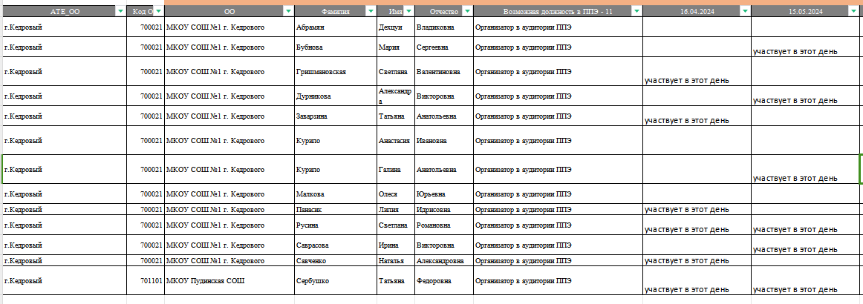
Приложение 3
Пункты проведения тренировочного мероприятия 15.05.2024

Муниципалитет | Код ППЭ | ППЭ | Количество задействуемых аудиторий
Муниципалитет | Код ППЭ | ППЭ | Русский  язык | Устный английский (аудитории подготовки) | Устный английский (аудитории проведения) | Информатика (КЕГЭ)
Александровский район | 1001 | МАОУ СОШ №1 с Александровское | 2 | 1 | 1 | 1
Асиновский район | 1 | МАОУ СОШ № 1 г. Асино | 4 | 0 | 0 | 3
Бакчарский район | 1032 | МБОУ "Бакчарская СОШ" | 1 | 1 | 1 | 2
Бакчарский район | 1037 | МБОУ Парбигская СОШ им. М.Т. Калашникова | 2 | 0 | 0 | 0
Верхнекетский район | 11 | МБОУ Белоярская СОШ №1 Верхнекетского района | 3 | 1 | 1 | 1
Верхнекетский район | 1051 | МБОУ Клюквинская СОШИ Верхнекетского района | 0 | 1 | 1 | 0
Верхнекетский район | 1053 | МБОУ Сайгинская СОШ Верхнекетского района | 1 | 0 | 0 | 0
Верхнекетский район | 1054 | МБОУ Степановская СОШ Верхнекетского района | 0 | 0 | 0 | 1
Верхнекетский район | 1056 | МБОУ Катайгинская СОШ Верхнекетского района | 1 | 0 | 0 | 0
г.Кедровый | 21 | МКОУ СОШ №1 г. Кедрового | 0 | 1 | 1 | 1
г.Северск | 55 | МБОУ СОШ № 90 | 5 | 2 | 7 | 0
г.Северск | 56 | МБОУ СОШ № 198 | 9 | 0 | 0 | 5
г.Северск | 2002 | МБОУ "Северская гимназия" | 9 | 0 | 0 | 6
г.Северск | 3001 | МБОУ Самусьский лицей г. Северска | 2 | 0 | 0 | 0
г.Стрежевой | 62 | МОУ "СОШ №4" г. Стрежевого | 9 | 0 | 0 | 4
г.Стрежевой | 65 | МАОУ СОШ №5 г. Стрежевого | 3 | 1 | 2 | 4
г.Томск | 84 | МАОУ СОШ № 50 | 13 | 0 | 0 | 3
г.Томск | 85 | МАОУ СОШ № 42 г.Томска | 3 | 1 | 12 | 0
г.Томск | 89 | МАОУ лицей № 8 им. Н.Н.Рукавишникова | 0 | 1 | 3 | 2
г.Томск | 94 | МАОУ СОШ №44 | 12 | 0 | 0 | 3
г.Томск | 97 | МАОУ СОШ №40 | 0 | 0 | 0 | 3
г.Томск | 99 | МАОУ СОШ №4 им. И.С.Черных г.Томска | 12 | 0 | 0 | 4

